ΠΑΙΔΑΓΩΓΙΚΟ ΙΝΣΤΙΤΟΥΤΟ
ΛΕΥΚΩΣΙΑ

ΓΕΝΝΗΤΡΙΑ ΣΥΧΝΟΤΗΤΩΝ

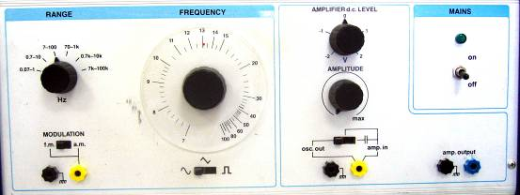
4
3
7
6
1
2
Ε
5

Η γεννήτρια συχνοτήτων που φαίνεται και στην εικόνα είναι μια συσκευή του εργαστηρίου Φυσικής με την οποία
- παράγεται εναλλασσόμενη τάση μεταβλητής συχνότητας και
- ενισχύεται μια εξωτερική τάση ή ακόμα και η εσωτερική παραγόμενη τάση.

Τα διάφορα μέρη της συσκευής είναι:
- Ο επιλογέας της κλίμακας των συχνοτήτων. Με το κουμπί αυτό επιλέγουμε την κλίμακα των συχνοτήτων.
- Ο επιλογέας του είδους της κυματομορφής. Με το κουμπί επιλέγεται το είδος της τάσης (για παράδειγμα ημιτονοειδής, τριγωνική κλπ)
- Το κουμπί επιλογής της ακριβούς τιμής της συχνότητας. Με το κουμπί επιλέγεται με ακρίβεια η συχνότητα της τάσης που παράγεται.
- Το κουμπί με το οποίο καθορίζεται το πλάτος της τάσης. Με το κουμπί αυτό ρυθμίζεται το πλάτος της τάσης εξόδου. Φροντίστε πριν θέσετε σε λειτουργία τη γεννήτρια το κουμπί αυτό να βρίσκεται στη θέση ελάχιστης τιμής.
- Η έξοδος της παραγόμενης τάσης. Από την έξοδο αυτή παίρνουμε την τάση εξόδου που παράγει η γεννήτρια. Για να γίνει αυτό το μαύρο κουμπί πρέπει να βρίσκεται στη θέση 6. Η τάση αυτή έχει μικρό πλάτος και μπορεί να χρησιμοποιηθεί για το άναμμα ενός λαμπτήρα, τη λειτουργία ενός δονητή για παραγωγή κυμάτων και τη λειτουργία μεγαφώνων.
5-6-7-Ε. Ο ενισχυτής. Με τον ενισχυτή μπορούμε να ενισχύσουμε
  - την εσωτερική (παραγόμενη) τάση της γεννήτριας. Για να γίνει αυτό θέτουμε το διακόπτη στη θέση 6. Από την έξοδο Ε παίρνουμε την ενισχυμένη τάση. Το πλάτος της τάσης αυτής ρυθμίζεται με το κουμπί amplitude.
  - Μια εξωτερική τάση. Την τάση αυτή εισάγουμε στη θέση 5. Στην έξοδο Ε του ενισχυτή παίρνουμε την ενισχυμένη πια τάση. H εξωτερική τάση μπορεί να είναι για παράδειγμα η διαμορφωμένη τάση του δέκτη των μικροκυμάτων. Με την ενίσχυσή της η τάση αυτή μπορεί να διοχετευθεί σε μεγάφωνο και το ηλεκτρομαγνητικό σήμα των μικροκυμάτων μπορεί να μετατραπεί σε ακουστικό σήμα, το οποίο είναι καλύτερα αναγνωρίσιμο από το μαθητή.

Ανδρέας Παπαστυλιανού
22/10/2004

